课程实验4
学号：3170103624 姓名：黄思思

实验要求：

编写代码实现如下功能：

输入灰度/真彩色图像，利用差分编码思想对其进行重编码并存储为数据文件；

装载编码后的数据文件进行解码得到原始图像文件并显示；

实验内容：

输入灰度/真彩色图像，利用差分编码思想对其进行重编码并存储为数据文件；

方法描述：矩阵第一个元素保持不变，第一行其它元素为横向差值与原来值的和的一半，第一列其它元素为纵向差值与原来值的和的一半，后面元素的值为值为横向纵向差值和的一半。关键部分如图。rgb图赋值可采用：进行统一赋值，无需三通道分开处理。

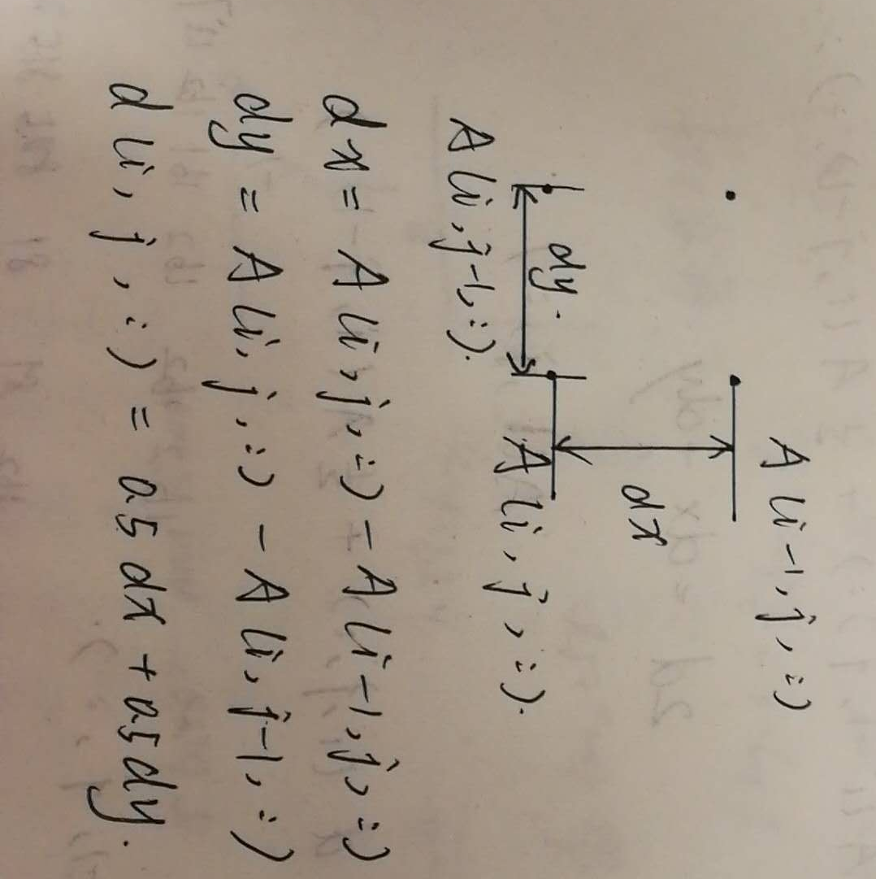

实验结果：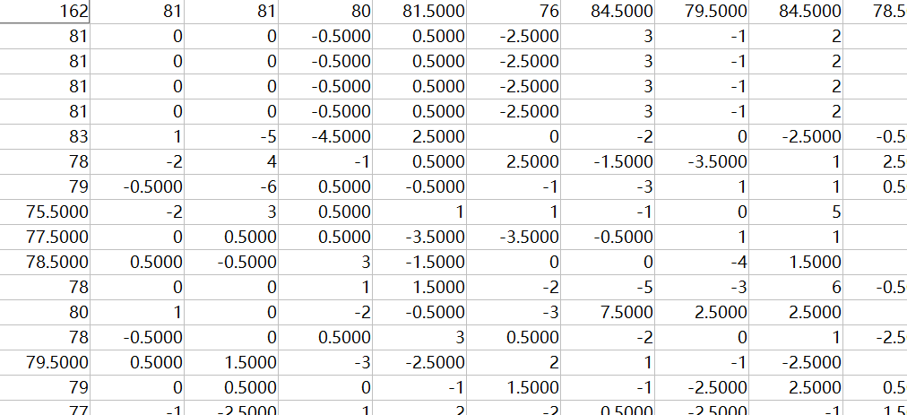

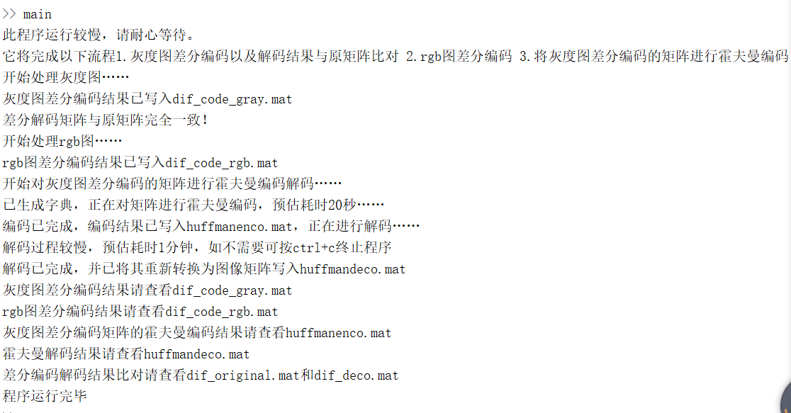

装载编码后的数据文件进行解码得到原始图像文件并显示：
方法描述：将编码采用的方程进行反解即可获得解码表达式。首先第一个元素不变，A(i,1,:)=d(i,1,:)+0.5*A(i-1,1,:);生成第一行
A(1,j,:)=d(1,j,:)+0.5*A(1,j-1,:);生成第一列
A(i,j,:)=d(i,j,:)+0.5*A(i-1,j,:)+0.5*A(i,j-1,:);生成矩阵其它元素
并且已检验解码结果与原图矩阵各元素相同，检验结果见下。

实验结果：图一为原图，图二为解码图，比对结果完全一致。

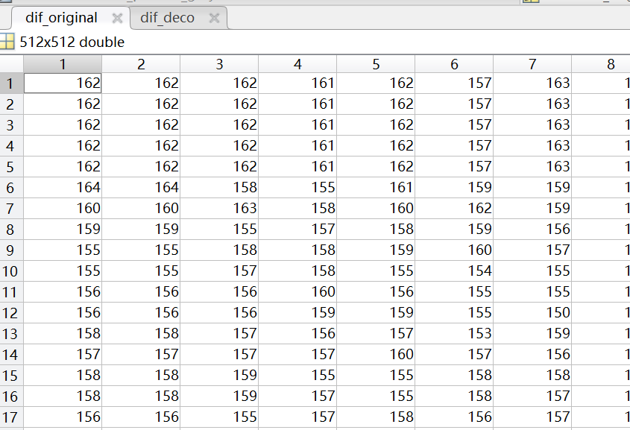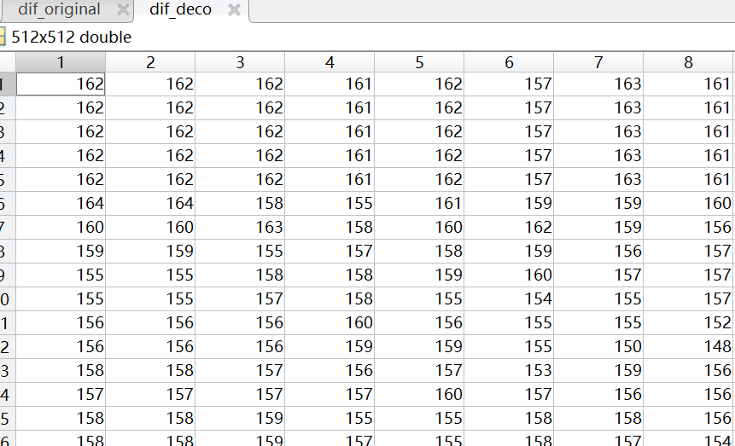

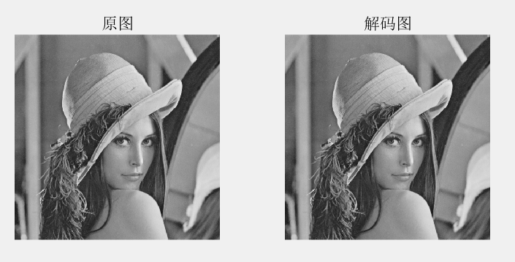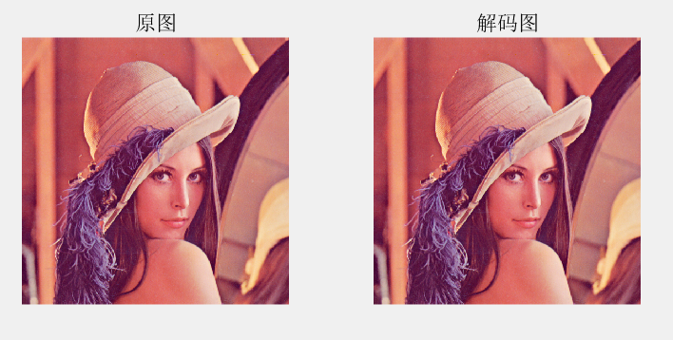

对差分编码矩阵进行霍夫曼编码解码：由于rgb图差值编码后依旧有三通道数据量较大，因此对灰度图差值编码后的矩阵进行霍夫曼编码。
P(i+1) = length(find(I1 == i))/(M*N);%获取各符号的概率；
dict = huffmandict(k,P); %生成字典
enco = huffmanenco(I1,dict); %编码
deco = huffmandeco(enco,dict); %解码
Ide = col2im(deco,[M,N],[M,N],'distinct'); %把向量重新转换成图像块；

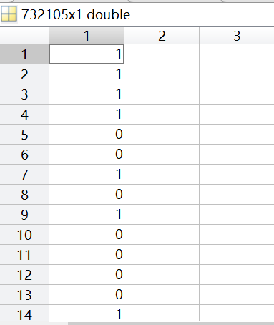
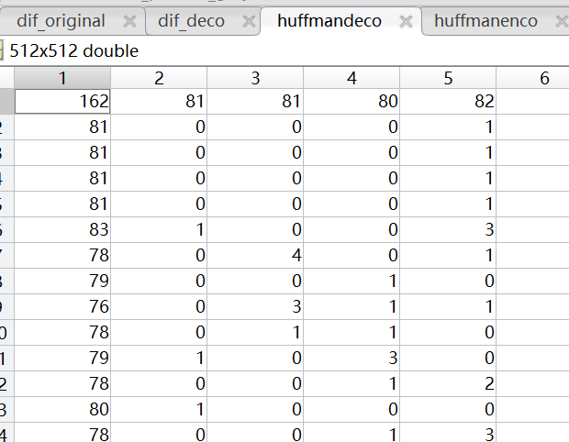
实验结果：编码图解码图

